Белорусский государственный технологический университет
Факультет информационных технологий
Кафедра программной инженерии

Лабораторная работа №4
По дисциплине «Администрирование и безопасность интернет-систем»
На тему «Инфраструктура Docker»

Выполнил:
Студент 3 курса 8 группы
Лужецкий Владислав Константинович
Преподаватель: асс. Сазонова Д.В.

Минск 2026
Оглавление
1 Установка Docker 4
2 Установка ERP odoo 5
3 Установка iRedMail 7
4 Работа с ERP системой odoo 13
5 Редактирование исходного кода 16

Введение
Цель: Получить практические навыки запуска и конфигурирования Docker-контейнеров на основе готовых образов, обмена файлами между базовой ОС и контейнером, а также освоить базовое управление и выполнение интерактивных команд внутри изолированной среды.
В текущей ИТ-сфере контейнеризация выступает главным стандартом для создания, тестирования и релиза ПО. Благодаря платформе Docker приложения упаковываются вместе со всеми необходимыми библиотеками в компактные и изолированные рабочие среды. Это устраняет конфликты совместимости и многократно ускоряет развертывание масштабных корпоративных продуктов, таких как ERP-система Odoo. Тем не менее, эффективная работа с контейнерами – в первую очередь при написании кастомных модулей и подключении внешних сервисов (например, почтовых серверов) – невозможна без детального понимания принципов взаимодействия между хостовой операционной системой и самим контейнером.

1 Установка Docker
На рисунке 1.1 представлена установка клиентского пакета Docker.
Рисунок 1.1 – Установка Docker
На рисунке 1.2 представлен процесс запуска Docker контейнера с указанием портов, имен базы данных и тп.
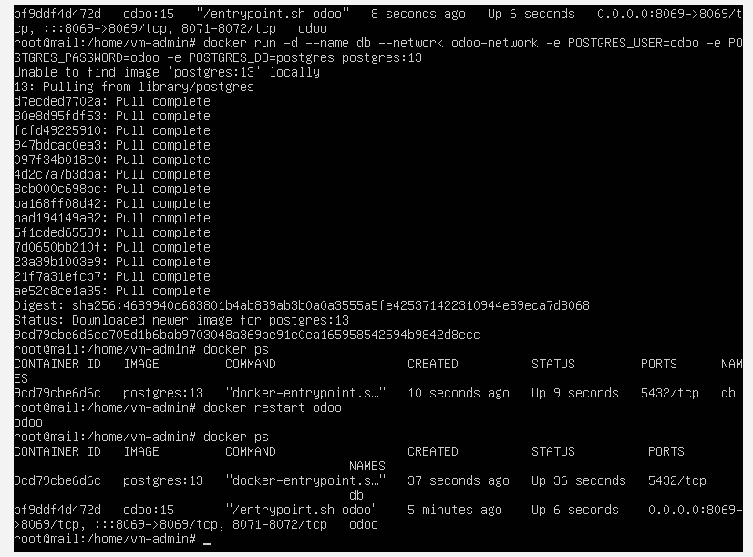
Рисунок 1.2 – Запуск Docker контейнера
На данном этапе был подготовлен docker и Odoo для дальнейшей работы.

2 Установка ERP odoo
На рисунке 2.1 представлена установка и вход в ERP систему odoo с указанием email, пароля, имени базы данных.
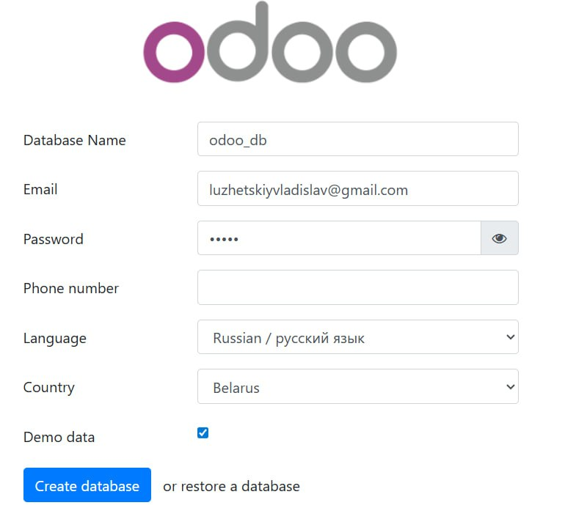
Рисунок 2.1 – Вход в odoo
На рисунке 2.2 представлена главная страница после входа в ERP систему odoo.
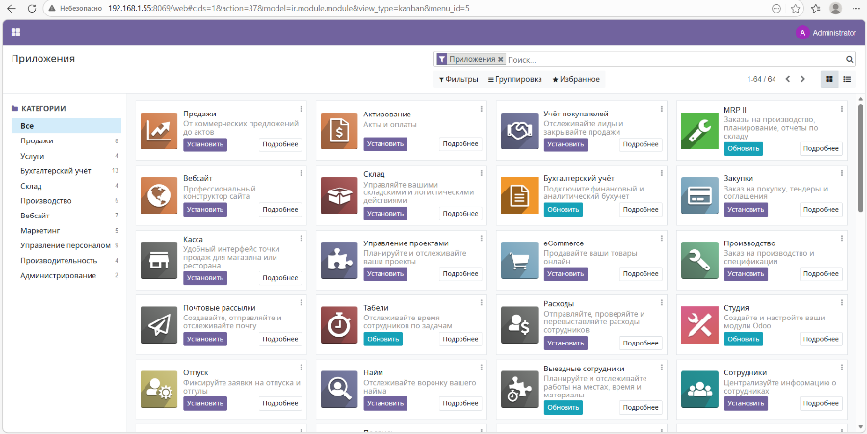
Рисунок 2.2 – Главная страница odoo
Дальнейшая конфигурация на использование SMTP сервера postfix и iRedMail будет происходить через меню «Технические». Данная конфигурация представлена на рисунке 2.3.
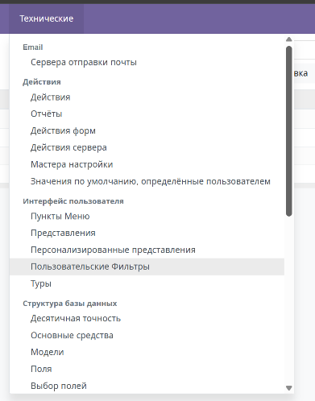
Рисунок 2.3 – Конфигурация SMTP сервера
На этом этапе была завершена настройка и создание базы данных в odoo.

3 Установка iRedMail
На рисунке 3.1 представлена установка архива с iRedMail.
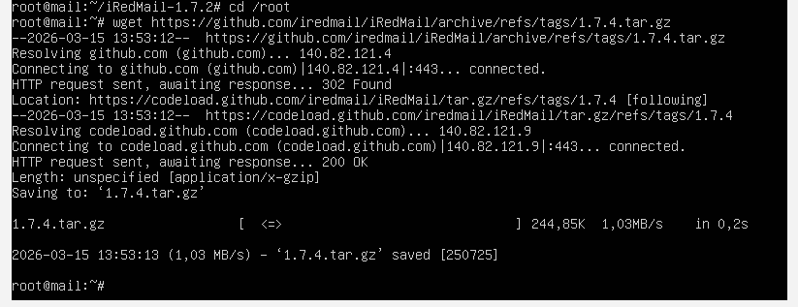
Рисунок 3.1 – Установка iRedMail
На рисунке 3.2 представлен процесс разархивирования установочного пакета iRedMail с последующим переходом в целевую директорию.
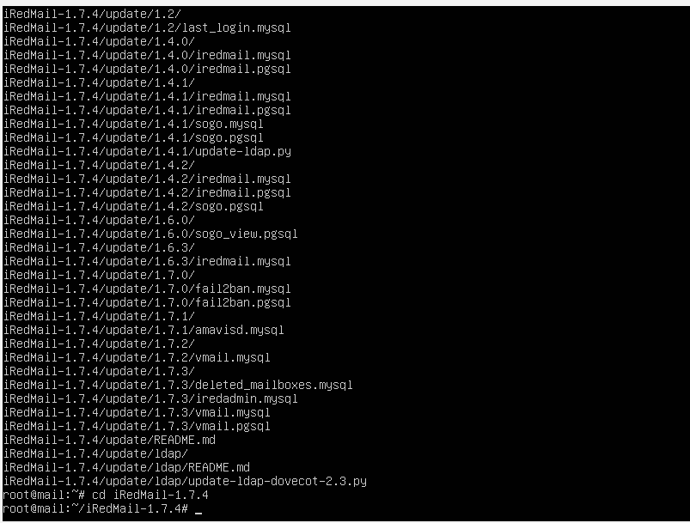
Рисунок 3.2 – Разархивирование iRedMail
На рисунке 3.3 представлена главная страница установки iRedMail.
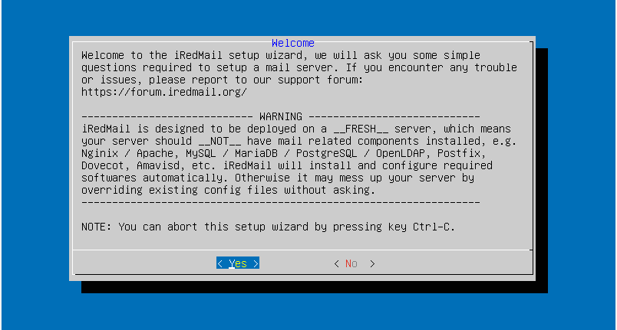
Рисунок 3.3 – Установщик iRedMail
На рисунке 3.4 представлен выбор целевой директории для установки.
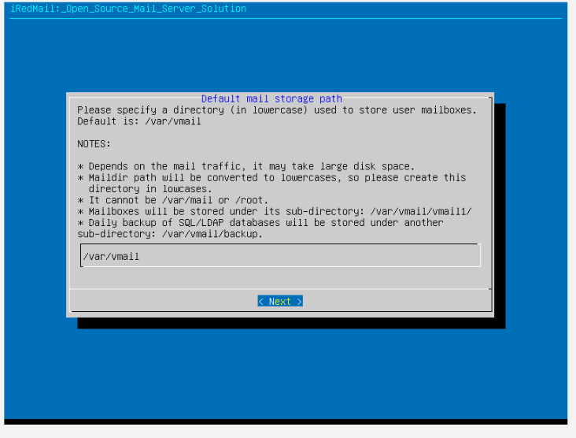
Рисунок 3.4 – Выбор целевой директории для установки
На рисунке 3.5 представлен выбор web сервера для запуска iRedMail. Был выбран web сервер «nginx».
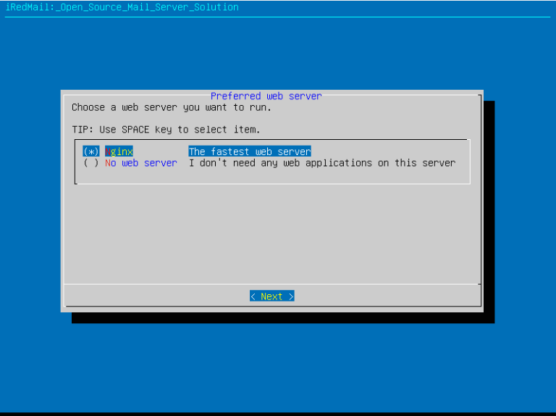
Рисунок 3.5 – Выбор web-сервера
На рисунке 3.6 представлен выбор базы данных для iRedMail. Была выбрана «MariaDB».
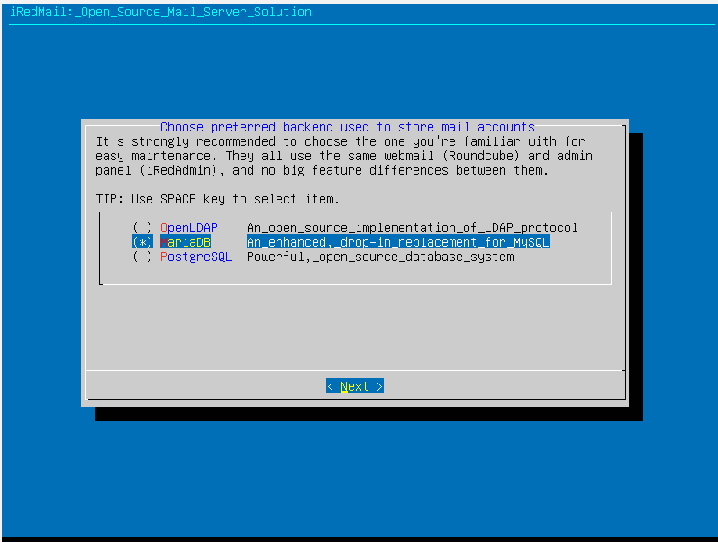
Рисунок 3.6 – Выбор базы данных
На рисунке 3.7 представлена установка пароля для MySQL администратора.
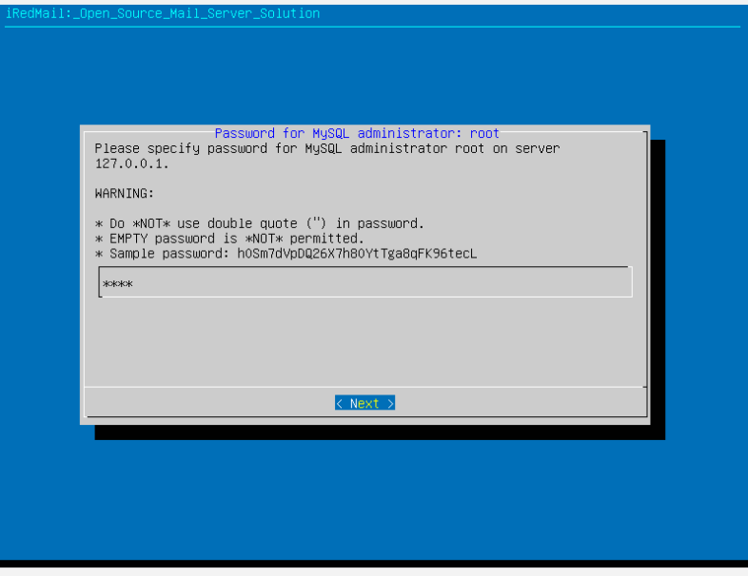
Рисунок 3.7 – Установка пароля MySQL
На рисунке 3.8 представлена установка доменного имени для iRedMail.
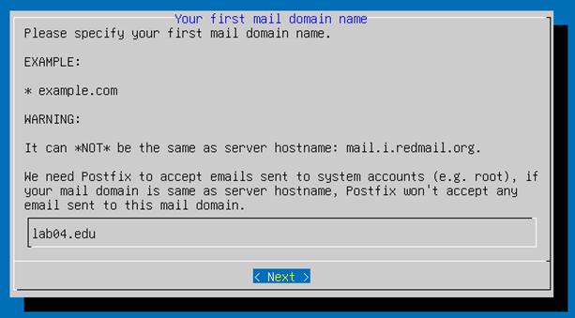
Рисунок 3.8 – Установка домена
На рисунке 3.9 представлена конфигурация iRedMail после полной настройки на предыдущих шагах.
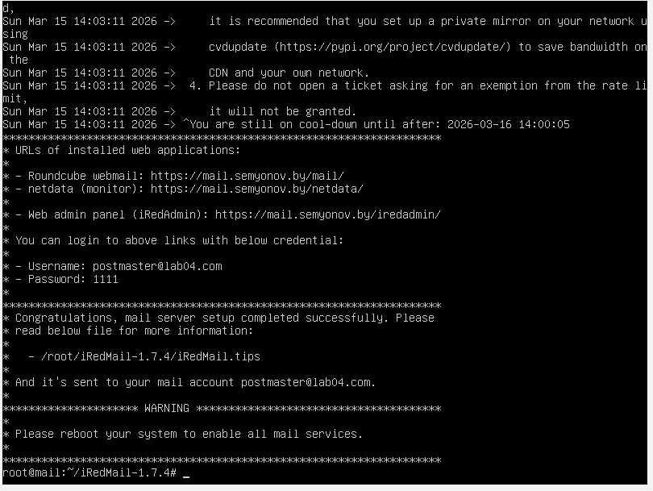
Рисунок 3.9 – Конфигурация iRedMail
На рисунке 3.10 представлен запуск iRedAdmin через консоль Ubuntu для проверки. Команда «curl» вернула 200 код.
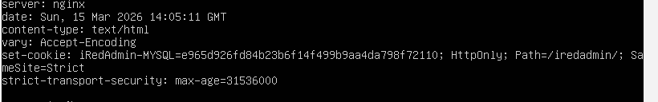
Рисунок 3.10 – Запуск через консоль
На рисунке 3.11 представлена страница входа в iRedMail.
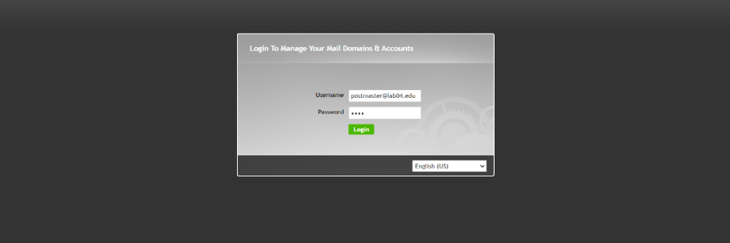
Рисунок 3.11 – Страница входа
На рисунке 3.12 представлена главная страница при входе в iRedMail.
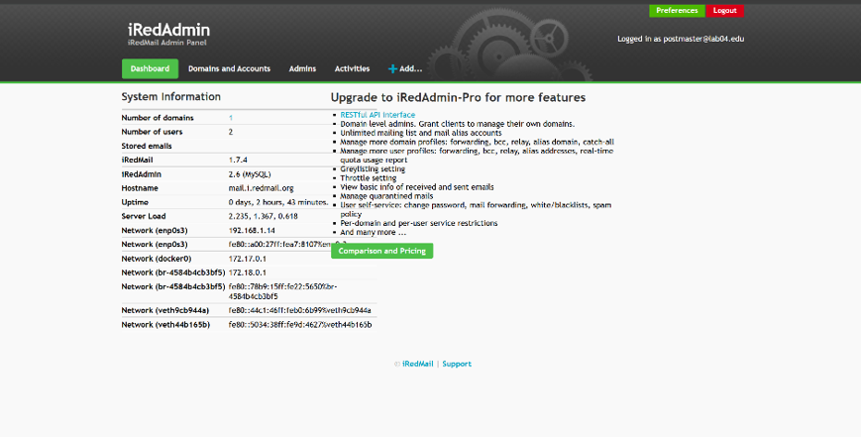
Рисунок 3.12 – Главная страница iRedMail
На рисунке 3.13 представлена выдача прав администратора только что созданному пользователю.
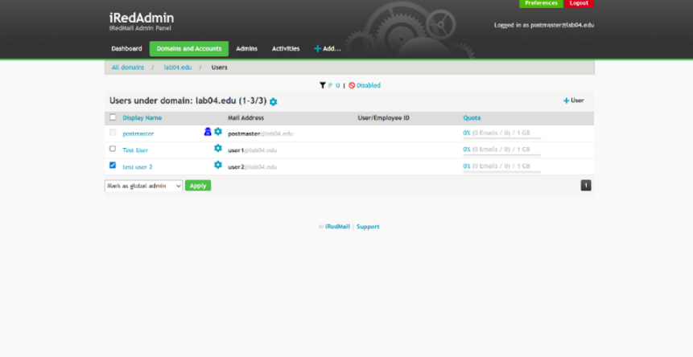
Рисунок 3.13 – Выдача прав админа пользователю
На рисунке 3.14 представлена проверка активности портов докера после его повторного запуска.
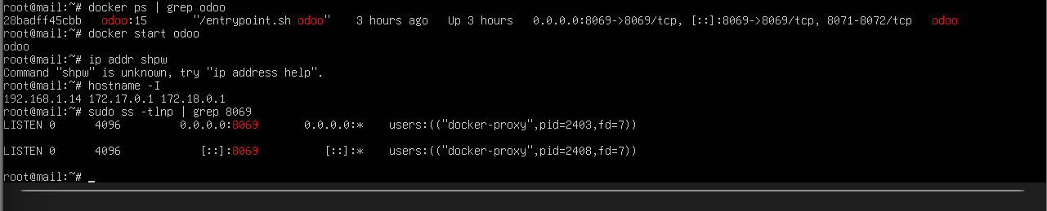
Рисунок 3.14 – Проверка активности портов
На этом этапе была завершена установка и настройка iRedMail.

4 Работа с ERP системой odoo
На рисунке 4.1 представлено выполнение команды «curl» для проверки работы сайта, а также временное отключение Firewall.
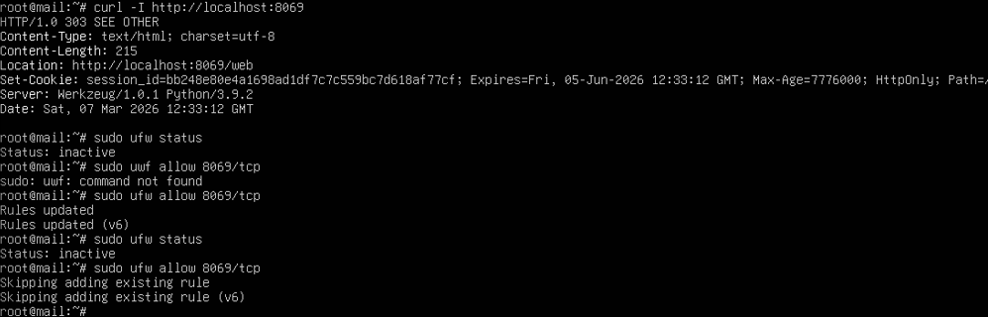
Рисунок 4.1 – Отключение Firewall
На рисунке 4.2 представлен PuTTY Configuration, используемый для облегчения процесса подключения. Помимо указания IP адреса виртуальной машины и порта, на вкладке «SSH» устанавливается основной порт «8069».
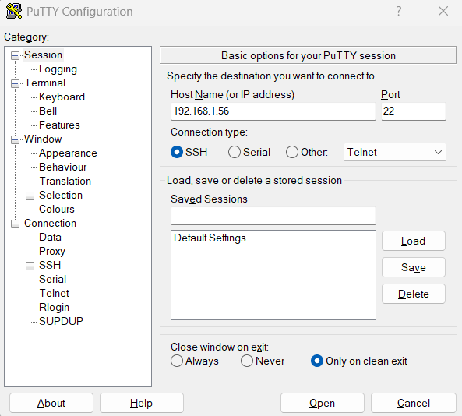
Рисунок 4.2 – PuTTY Configuration
На рисунке 4.3 представлена страница odoo для редактирования почтовых серверов. Вводимые данные необходимы для смены пароля пользователя «postmaster@lab04.edu».
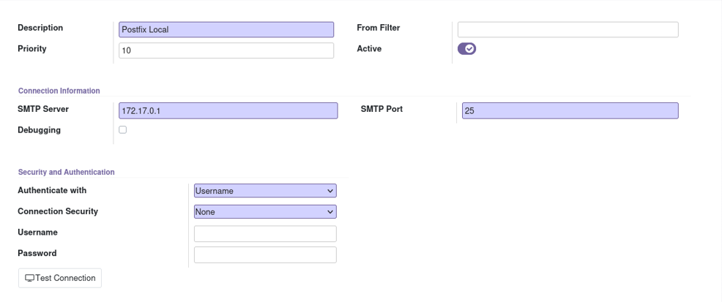
Рисунок 4.3 – Смена пароля для пользователя «postmaster@lab04.com»
На рисунке 4.4 представлен повторный вход в аккаунт odoo под новым паролем 1111 для пользователя «postmaster@lab04.edu».
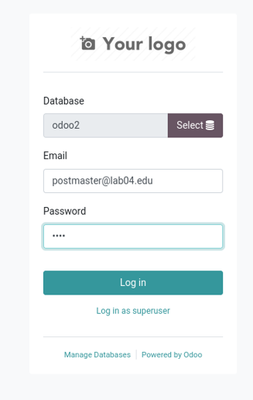
Рисунок 4.4 – Вход в аккаунт после смена пароля
На рисунке 4.5 представлено определение путей в ОС Ubuntu и внутри контейнера odoo к папке, используемой odoo для размещения дополнительных модулей, а также запуск командной строки bash внутри контейнера.
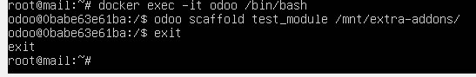
Рисунок 4.5 – Определение путей Ubuntu
На рисунке 4.6 представлен просмотр директории docker на виртуальной машине для проверки, появился ли модуль extra-addons. На данном рисунке видно, что он находится в «Source: /var/lib/docker/volumes/…».
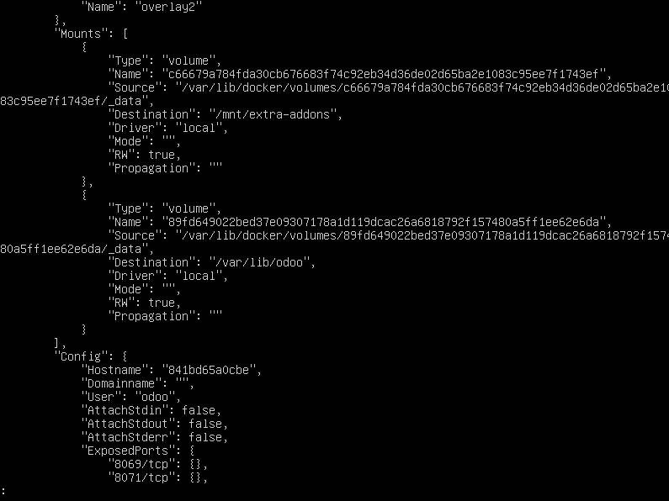
Рисунок 4.6 – Просмотр созданных модулей
На этом этапе была завершена работа с ERP системой odoo.

5 Редактирование исходного кода
На рисунке 5.1 представлено редактирование файла /models/models.py для добавления поля iban к существующей модели hr.employee.
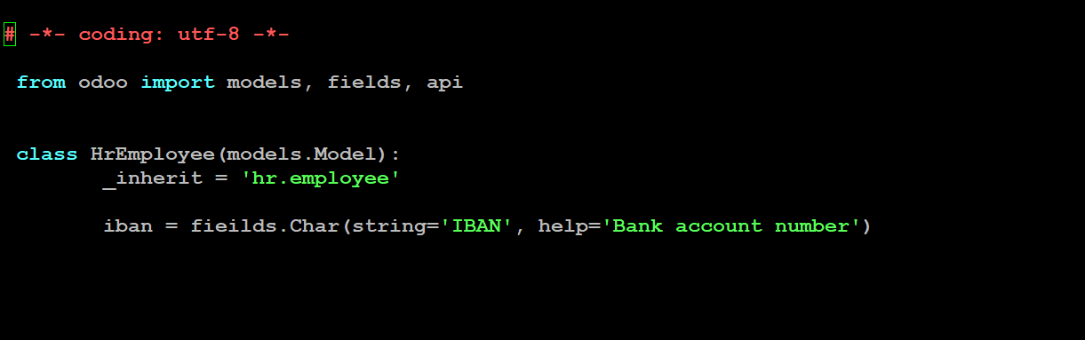
Рисунок 5.1 – Редактирование models.py
На рисунке 5.2 представлено редактирование файла /controllers/controllers.py добавляющим перед файлом заголовок Content-Disposition для загрузки этого файла, а не открытия в браузере.
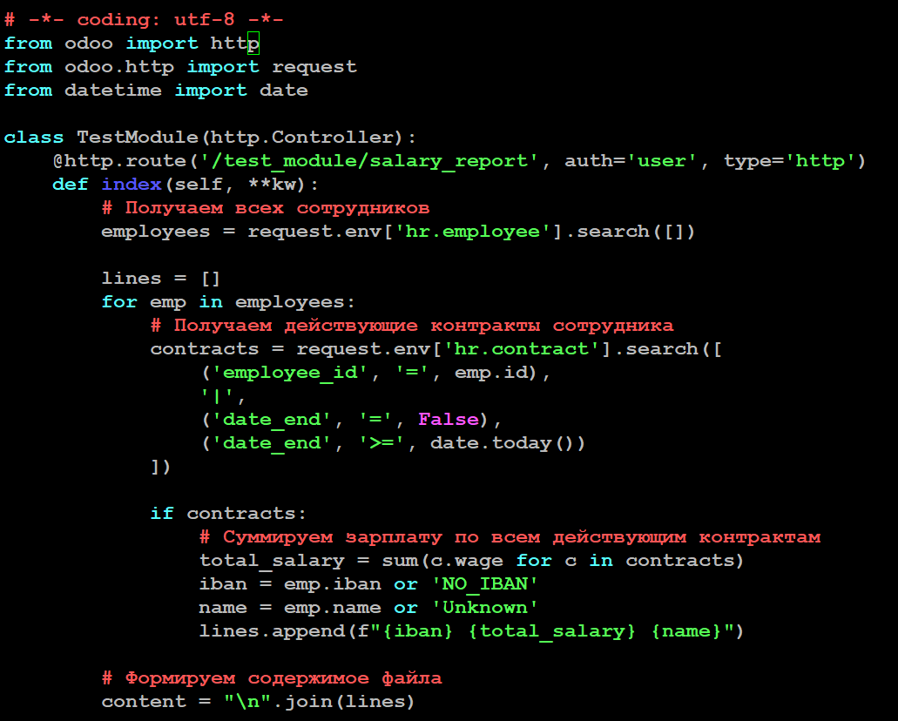
Рисунок 5.2 – Редактирование файла controllers.py
На рисунке 5.3 представлено редактирование файла /views/views.xml для обеспечения возможности редактирования номера счета на веб-страницах odoo добавьте вкладку с полем для ввода/вывода номера счета в существующее представление.
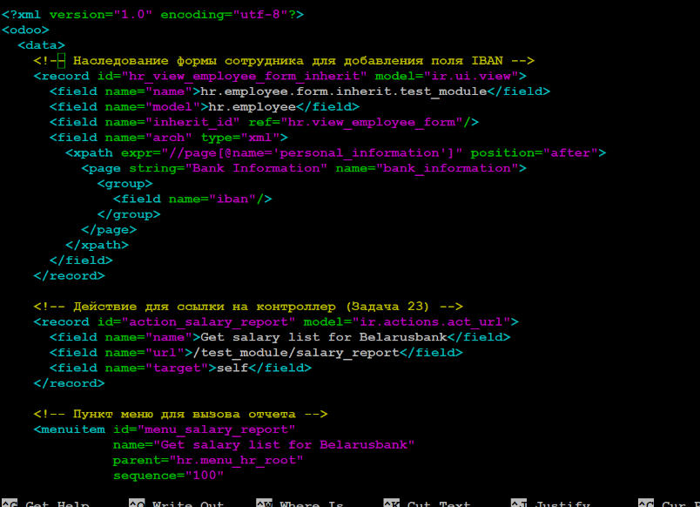
Рисунок 5.3 – Редактирование файла views.xml
На рисунке 5.4 представлено редактирование файла __manifest__.py, где указывается модуль hr в списке зависимостей.
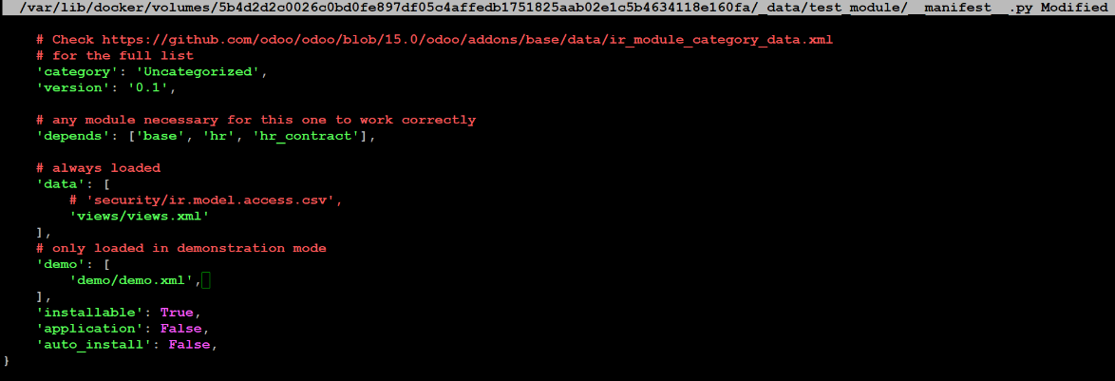
Рисунок 5.4 – Редактирование файла __manifest__.py
На данном этапе была проделана работа по изменению исходного кода.

6 Работа с созданным модулем
На рисунке 6.1 представлен переход в режим администратора odoo.
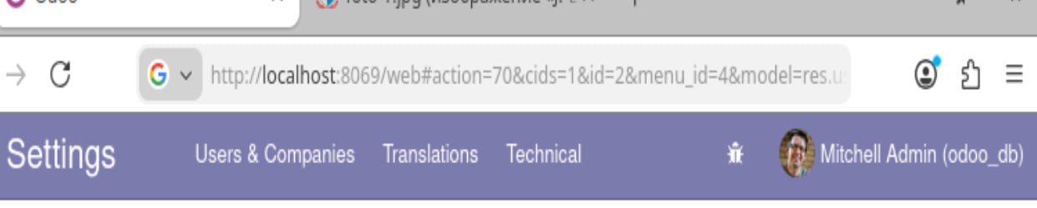
Рисунок 6.1 – Переход в режим администратора
На рисунке 6.2 представлена установка отредактированного модуля.
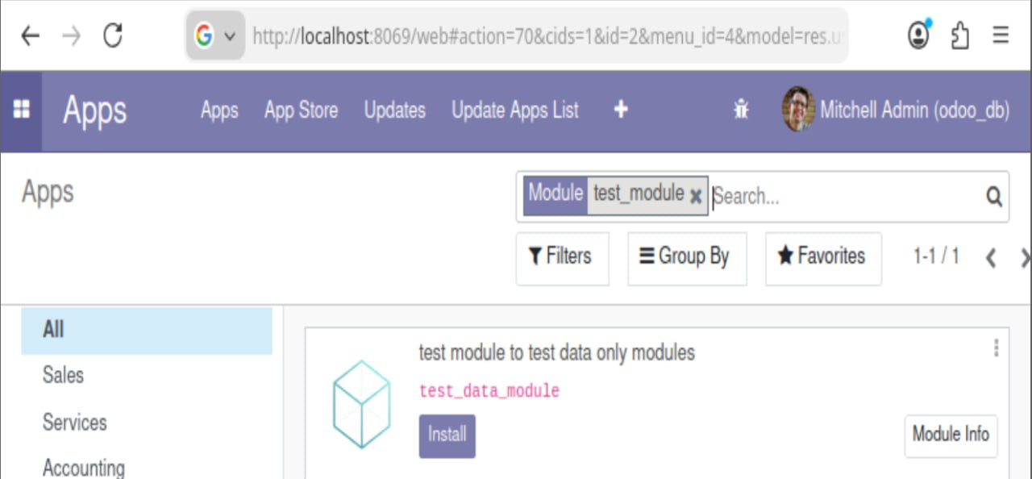
Рисунок 6.2 – Установка отредактированного модуля
На рисунке 6.3 представлен сотрудник с действующими на текущую дату контрактами и внесите ему IBAN.
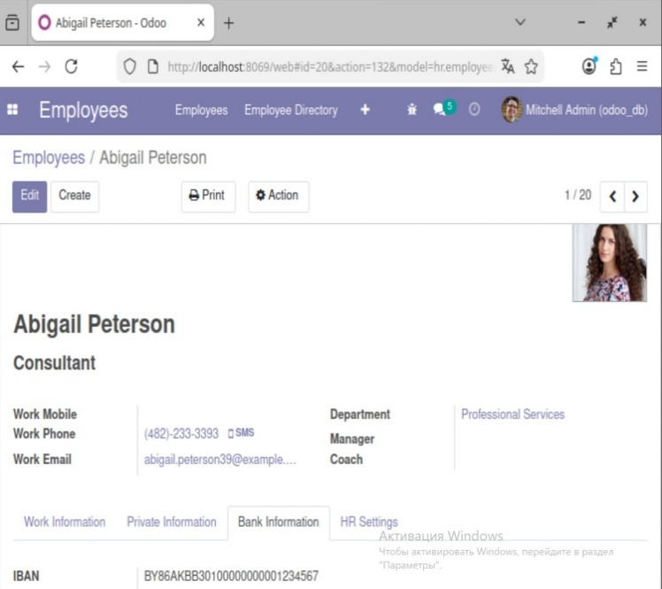
Рисунок 6.3 – Внесение IBAN сотруднику
На рисунке 6.4 представлен поиск контрактов по категориям модуля.
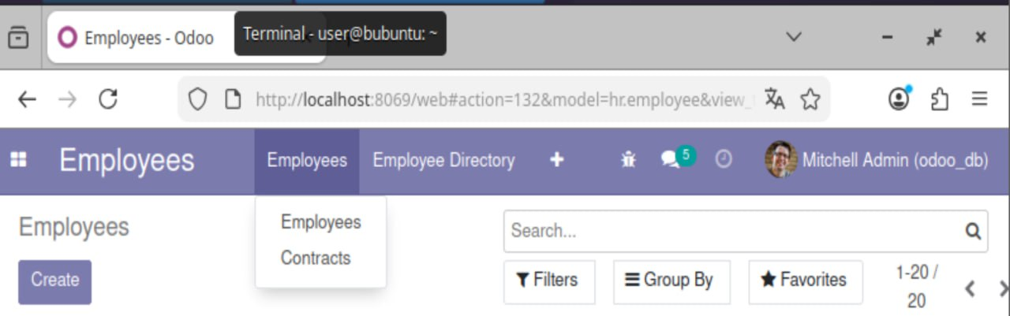
Рисунок 6.4 – Поиск контрактов
На рисунке 6.5 представлен результат поиска контрактов.
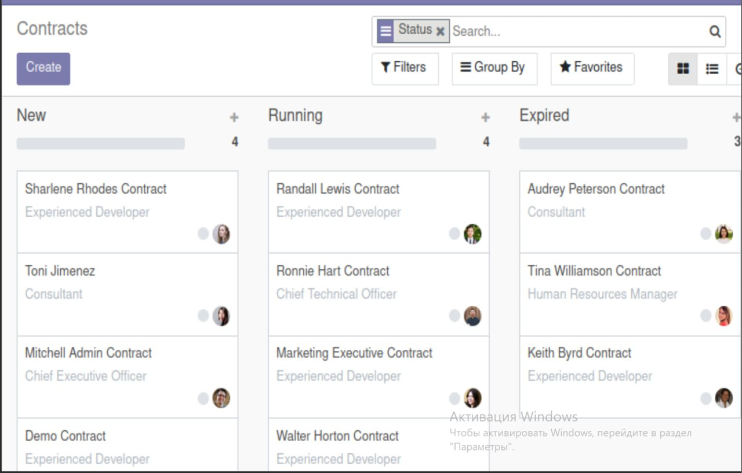
Рисунок 6.5 – Результат поиска контрактов
На рисунке 6.6 представлено добавление нового контракта.
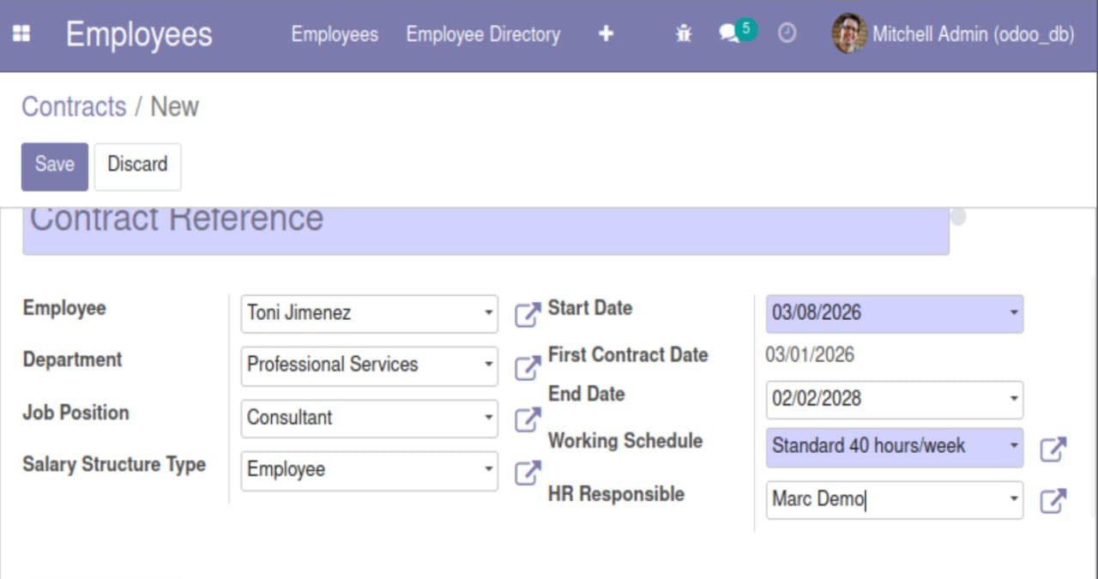
Рисунок 6.6 – Добавление нового контракта
На рисунке 6.7 представлена проверка выполнения предыдущего шага и правильности заполнения всех полей.
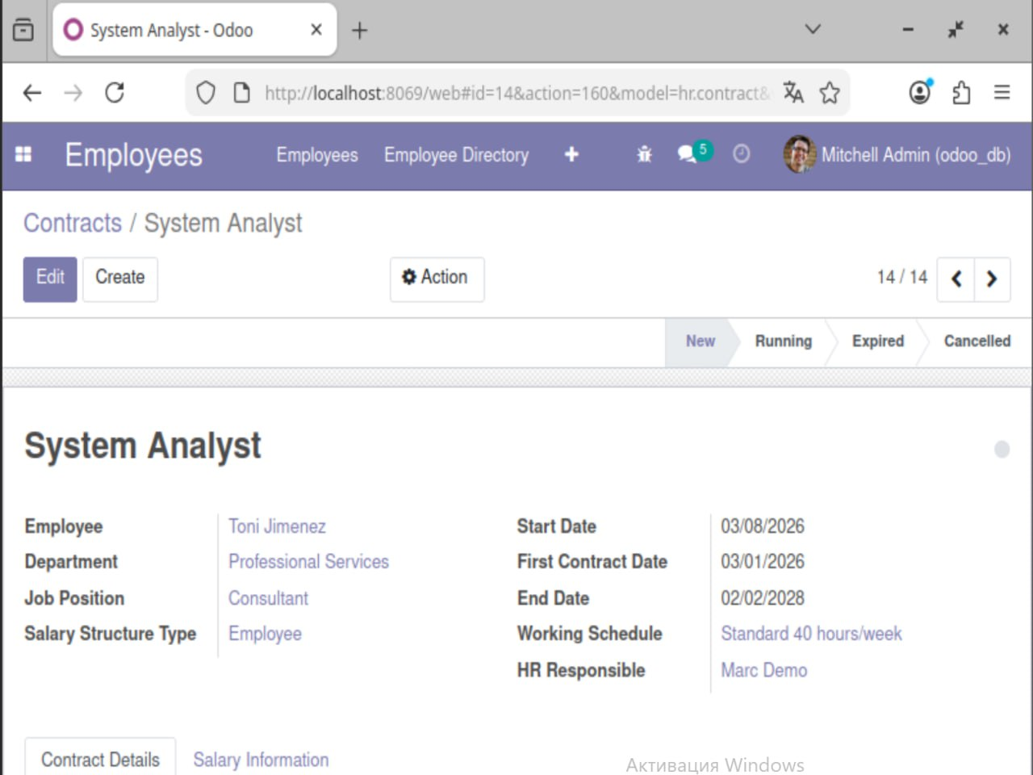
Рисунок 6.7 – Проверка добавления нового контракта
На рисунке 6.8 представлены текущие сотрудники с контрактами, включая добавленный на предыдущих шагах.
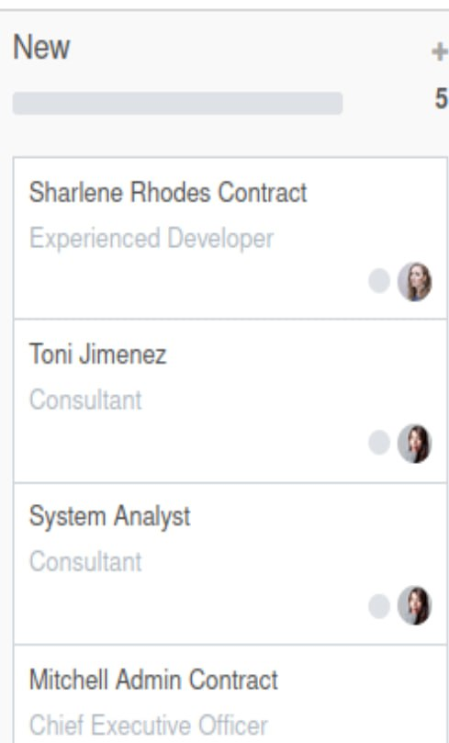
Рисунок 6.8 – Текущие сотрудники с контрактами
На рисунке 6.9 представлен список выплаты зарплат, где не повторяются сотрудники с несколькими действующими контрактами.
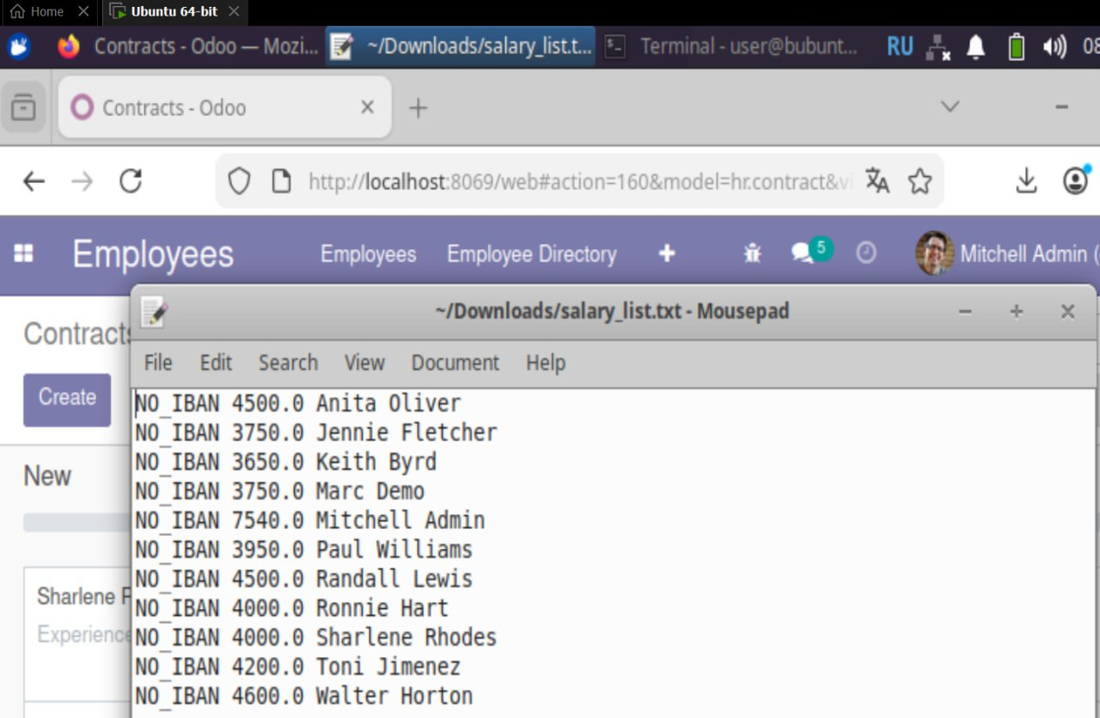
Рисунок 6.9 – Список выплаты зарплат
На данном этапе данная лабораторная работа выполнена.

Вывод
В ходе выполнения лабораторной работы были успешно освоены принципы работы с платформой контейнеризации Docker на примере развертывания ERP-системы Odoo в связке с СУБД PostgreSQL.
В результате выполнения практических задач были достигнуты следующие результаты:
- Изучены базовые команды управления контейнерами (запуск, остановка, просмотр конфигурации через docker inspect).
- Отработаны навыки взаимодействия с внутренней средой контейнера посредством интерактивной оболочки bash (docker exec) и механизмы двусторонней передачи файлов между хостовой ОС и контейнером.
- Настроена интеграция контейнеризированного приложения с локальным SMTP-сервером Postfix для корректной маршрутизации и отправки электронной почты.
- Успешно разработан, импортирован и установлен пользовательский программный модуль для Odoo. В процессе разработки были применены навыки модификации моделей (ORM), представлений (XML) и создания веб-контроллеров на языке Python для выгрузки расчетных данных в текстовый файл.
Таким образом, поставленная цель работы достигнута в полном объеме: получены комплексные навыки развертывания, настройки и программной модификации приложений в изолированной среде Docker.

s

